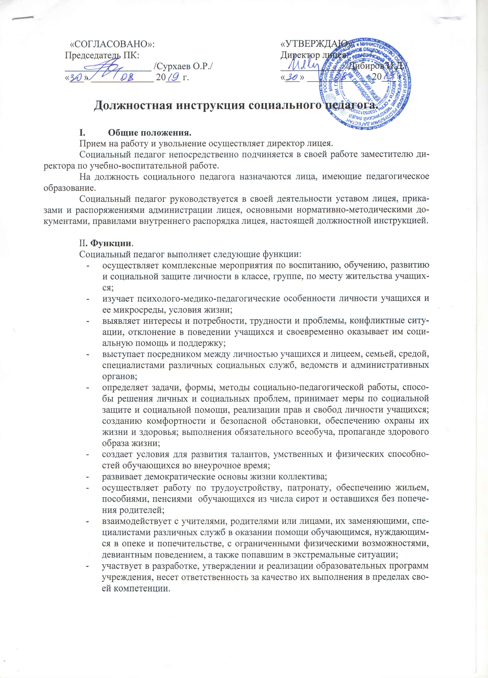  «СОГЛАСОВАНО»:  Председатель ПК:  __________________ /Сурхаев О.Р./  «___» _____________ 20___ г. |  | «УТВЕРЖДАЮ»:  Директор лицея:  _____________ /Дибиров И.Д./  «___» _____________ 20___ г.

Должностная инструкция социального педагога.

- Общие положения.
Прием на работу и увольнение осуществляет директор лицея.
Социальный педагог непосредственно подчиняется в своей работе заместителю директора по учебно-воспитательной работе.
На должность социального педагога назначаются лица, имеющие педагогическое образование.
Социальный педагог руководствуется в своей деятельности уставом лицея, приказами и распоряжениями администрации лицея, основными нормативно-методическими документами, правилами внутреннего распорядка лицея, настоящей должностной инструкцией.

II. Функции.
Социальный педагог выполняет следующие функции:
  - осуществляет комплексные мероприятия по воспитанию, обучению, развитию и социальной защите личности в классе, группе, по месту жительства учащихся;
  - изучает психолого-медико-педагогические особенности личности учащихся и ее микросреды, условия жизни;
  - выявляет интересы и потребности, трудности и проблемы, конфликтные ситуации, отклонение в поведении учащихся и своевременно оказывает им социальную помощь и поддержку;
  - выступает посредником между личностью учащихся и лицеем, семьей, средой, специалистами различных социальных служб, ведомств и административных органов;
  - определяет задачи, формы, методы социально-педагогической работы, способы решения личных и социальных проблем, принимает меры по социальной защите и социальной помощи, реализации прав и свобод личности учащихся; созданию комфортности и безопасной обстановки, обеспечению охраны их жизни и здоровья; выполнения обязательного всеобуча, пропаганде здорового образа жизни;
  - создает условия для развития талантов, умственных и физических способностей обучающихся во внеурочное время;
  - развивает демократические основы жизни коллектива;
  - осуществляет работу по трудоустройству, патронату, обеспечению жильем, пособиями, пенсиями обучающихся из числа сирот и оставшихся без попечения родителей;
  - взаимодействует с учителями, родителями или лицами, их заменяющими, специалистами различных служб в оказании помощи обучающимся, нуждающимся в опеке и попечительстве, с ограниченными физическими возможностями, девиантным поведением, а также попавшим в экстремальные ситуации;
  - участвует в разработке, утверждении и реализации образовательных программ учреждения, несет ответственность за качество их выполнения в пределах своей компетенции.

Ш. Права.

Социальный педагог имеет право:
  - запрашивать от работников, а в необходимых случаях и администрации лицея, нужные материалы по воспитанию, развитию и социальной защите личности обучающихся;
  - вносить на рассмотрение администрации предложения по совершенствованию форм и методов обучения;
  - давать учащимся во время занятий обязательные распоряжения, относящиеся к организации занятий;
  - вызывать от имени лицея родителей учащихся (лиц их заменяющих) для собеседования;
  - обращаться к администрации и в Совет лицея с заявлениями, которые подлежат обязательному рассмотрению;
  - знакомиться с документами, содержащими оценку его работы.

- Ответственность.
Социальный педагог несет ответственность за:
  - своевременное и качественное выполнение обязанностей, возложенных на него настоящей инструкцией;
  - сохранения жизни и здоровья школьников;
  - ведение четких, точных, аккуратных записей в классном журнале;
  - прямой действительный ущерб, причиненный по его вине имуществу лицея.

- Взаимоотношения.
Социальный педагог в процессе своей деятельности взаимодействует с педагогическим, административным, обслуживающим персоналом по вопросам качественного ведения учебно-воспитательного процесса.

Зам. директора по УВР: ________________ /Рашидова У.У./

С инструкцией ознакомлен(а): ___________ ______________________
(подпись) (расшифровка подписи)

___________ ______________________
(подпись) (расшифровка подписи)

